# Профілактика гострих отруєнь хімічними та іншими речовинами серед дітей

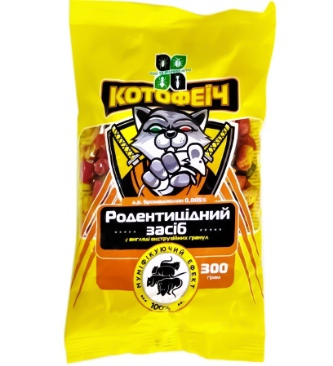Отруєння або екзогенні інтоксикації – це патологічні стани  організму, що виникають внаслідок дії на нього токсичних речовин, лікарських препаратів, речовин виробничої та побутової хімії, рослинних і тваринних отрут.

Найчастіше у дітей виявляють отруєння речовинами, що потрапляють до організму через шлунково-кишковий тракт. Першість, згідно сучасних статистичних даних, займає отруєння лікарськими засобами.

Причинами випадкових отруєнь у дитячому віці можуть бути передозування медичними препаратами, помилковий прийом одного препарату замість іншого, прийом всередину медикаментів для зовнішнього застосування, цікавість і/або прийом під час гри, при зберіганні ліків або інших хімічних речовин у доступному для дитини місці.

Батькам треба пам'ятати, що необхідно обережно ставитися до всіх хімічних речовин, якими вони користуються у побуті, а не тільки до тих, небезпека яких їм відома. Те, що безпечно для дорослих, може виявитися отрутою для дітей. При відповідальному ставленні до виконання простих правил збереження та використання хімічних речовин, можна запобігти випадкам гострого отруєння дитини.

**Кропивницьке районне управління Головного управління Держпродспоживслужби в Кіровоградській області рекомендує:**

– зберігати медикаменти в окремому, недосяжному для дитини місці;

– зачиняти медикаменти під ключ, зберігати ліки в упаковці, в якій вони продавалися;

– не приймати ліки в присутності дитини, тому що вона буде повторювати ваші дії за вашої відсутності;

– не зберігати хімічні речовини в пляшках з-під харчових продуктів (води, соків). При переливанні або пересипанні хімічних речовин у інші об'єми, необхідно підписувати їх вміст. Тару з-під хімічних речовин не можна використовувати для зберігання харчових продуктів;

– зберігати хімічні речовини окремо від харчових продуктів для запобігання випадкового їх потрапляння при приготуванні страв;

– не зберігати засоби боротьби з сільськогосподарськими шкідниками та добрива у житлових приміщеннях;

– не зберігати медикаменти та засоби побутової хімії із закінченим терміном  використання;

– не проводити дезінсекційних, дезінфекційних, лакофарбувальних робіт у  присутності маленьких дітей, стежити за якісним провітрюванням приміщень при пічному опаленні та закінченні вищезгаданих робіт.

Із врахуванням віку дитини необхідно роз'яснювати їй основні правила безпеки. Роз'ясніть дитині, що ліки та засоби побутової хімії – це не іграшки, їх можна використовувати лише за призначенням.

При встановленні контакту чи підозрі на контакт дитини з хімічною речовиною та перших ознаках отруєння (нудота, слабкість, змарнілість, сонливість, втрата свідомості, галюцинації, неадекватна поведінка), необхідно:

– негайно викликати швидку медичну допомогу за телефоном 103.

– припинити подальший контакт із речовиною;

– видалити, забрати залишки речовини з рук чи рота дитини;

– промити водою шкіру, слизові оболонки рота або очей;

– при потраплянні хімічної речовини через органи дихання – забезпечити доступ свіжого повітря;

– дати дитині активоване/біле вугілля;

– при можливості з'ясувати, яка речовина викликала отруєння. Необхідно зберегти залишки цієї речовини або її упаковку. Це збереже час лікарю при визначенні ним необхідних лікувальних заходів та призначенні антидотів.

Відповідно до Санітарного регламенту для дошкільних навчальних закладів,затвердженого наказом Міністерства охорони здоров’я України 24.03.2016 № 234 дезінфекційні засоби, що використовуються у дошкільному навчальному закладі, повинні бути зареєстровані відповідно до вимог [Порядку державної реєстрації (перереєстрації) дезінфекційних засобів](https://zakon.rada.gov.ua/laws/show/908-2006-%D0%BF#n12), затвердженого постановою Кабінету Міністрів України від 03 липня 2006 року № 908. Мийні і дезінфекційні засоби необхідно зберігати в недоступних для дітей місцях. Дезінсекція і дератизація проводяться за відсутності дітей.